**ПРАВИТЕЛЬСТВО РОССИЙСКОЙ ФЕДЕРАЦИИ**

**НАЦИОНАЛЬНЫЙ ИССЛЕДОВАТЕЛЬСКИ УНИВЕРСИТЕТ**

**«ВЫСШАЯ ШКОЛА ЭКОНОМИКИ»**

Факультет компьютерных наук

Департамент программной инженерии

|  |  |
| --- | --- |
| **Подп. и дата** |  |
| **Инв № дубл** |  |
| **Взам. инв. №** |  |
| **Подп. и дата** |  |
| **Инв. № подл** |  |

|  |  |  |
| --- | --- | --- |
| СОГЛАСОВАНО  Профессор,  ведущий научный сотрудник научно-учебной лаборатории ПОИС факультета компьютерных наук  ___________________ А.А. Каленкова  «___» _____________ 2019 г. |  | УТВЕРЖДАЮ  Академический руководитель образовательной программы «Программная инженерия»  __________________ В.В. Шилов  «___» _____________ 2019 г. |

**Программа анализа логов событий систем отслеживания ошибок**

**Пояснительная записка**

**ЛИСТ УТВЕРЖДЕНИЯ**

**RU.17701729.04.13-01 81 01-1-ЛУ**

**Исполнитель**

Студент группы БПИ173

____________ / С. И. Ройтман /

«____» ______________ 2019 г.

**УТВЕРЖДЕНО**

**RU.17701729.04.13-01 81 01-1-ЛУ**

**Программа анализа логов событий систем отслеживания ошибок**

**Пояснительная записка**

**RU.17701729.04.13-01 81 01-1-ЛУ**

**Листов 25**

|  |  |
| --- | --- |
| **Подп. и дата** |  |
| **Инв № дубл** |  |
| **Взам. инв. №** |  |
| **Подп. и дата** |  |
| **Инв. № подл** |  |

**ОГЛАВЛЕНИЕ**

1. ВВЕДЕНИЕ 5

1.1. Наименование программы 5

1.2. Краткая характеристика области применения программы 5

2. ОСНОВАНИЯ ДЛЯ РАЗРАБОТКИ 5

3. НАЗНАЧЕНИЕ РАЗРАБОТКИ 6

3.1. Функциональное назначение 6

3.2. Эксплуатационное назначение 6

4. ТЕХНИЧЕСКИЕ ХАРАКТЕРИСТИКИ 7

4.1. Постановка задачи на разработку программы 7

4.2. Описание алгоритма и функционирования программы 7

4.2.1. Алгоритм кластеризации 7

4.2.2. Алгоритмы расчета расстояния между объектами 8

4.2.2.1. Расстояние Дамерау - Левенштейна 8

4.2.2.2. Расстояние через модели кластеризации 11

4.2.3. Результаты кластеризации 11

4.3. Обоснование выбора алгоритма решения задачи 12

4.4. Описание и обоснование выбора метода организации входных и выходных данных 12

4.5. Описание и обоснование выбора состава технических и программных средств 12

4.5.1. Описание выбора состава технических средств 12

4.5.2. Обоснование выбора состава технических средств 13

4.5.3. Описание выбора состава программных средств 13

4.5.4. Обоснование выбора состава программных средств 13

5. ТЕХНИКО-ЭКОНОМИЧЕСКИЕ ПОКАЗАТЕЛИ 14

5.1. Предполагаемая потребность 14

5.2. Ориентировочная экономическая 14

5.3. Экономические преимущества разработки по сравнению с отечественными и зарубежными аналогами 14

6. ИСТОЧНИКИ, ИСПОЛЬЗОВАННЫЕ ПРИ РАЗРАБОТКЕ 15

ПРИЛОЖЕНИЕ 1 16

ПРИЛОЖЕНИЕ 2 17

6.2. Описание и функциональное назначение классов 17

6.3. Описание и функциональное назначение полей и методов классов 18

ЛИСТ РЕГИСТРАЦИИ ИЗМЕНЕНИЙ 25

**АННОТАЦИЯ**

В данном программном документе приведена пояснительная записка к «Программе анализа логов событий систем отслеживания ошибок», предназначенной для кластеризации исполнителей событий логов систем отслеживания ошибок.

В разделе «Введение» указано наименование программы, краткое наименование программы и документы, на основании которых ведется разработка.

В разделе «Назначение и область применения» указано функциональное назначение программы, эксплуатационное назначение программы и краткая характеристика области применения программы.

В разделе «Технические характеристики» содержатся следующие подразделы:

* постановка задачи на разработку программы;
* описание алгоритма и функционирования программы с обоснованием выбора схемы алгоритма решения задачи и возможные взаимодействия программы с другими программами;
* описание и обоснование выбора метода организации входных и выходных данных;
* описание и обоснование выбора состава технических и программных средств.

В разделе «Ожидаемые технико-экономические показатели» указана предполагаемая потребность и экономические преимущества разработки по сравнению с отечественными и зарубежными образцами или аналогами

Настоящий документ разработан в соответствии с требованиями:

1. ГОСТ 19.101-77 Виды программ и программных документов [1];
2. ГОСТ 19.102-77 Стадии разработки [2];
3. ГОСТ 19.103-77 Обозначения программ и программных документов [3];
4. ГОСТ 19.104-78 Основные надписи [4];
5. ГОСТ 19.105-78 Общие требования к программным документам [5];
6. ГОСТ 19.106-78 Требования к программным документам, выполненным печатным способом [6];
7. ГОСТ 19.404-79 Пояснительная записка. Требования к содержанию и оформлению [7].

Изменения к Пояснительной записке оформляются согласно ГОСТ 19.603-78 [8], ГОСТ 19.604-78 [9].

Перед прочтением данного документа рекомендуется ознакомиться с терминологией, приведенной в Приложении 1 настоящей пояснительной записки.

# ВВЕДЕНИЕ

## Наименование программы

Наименование программы: «Программа анализа логов событий систем отслеживания ошибок» («A Program for the Analysis of Event Logs of Bug Tracking Systems»).

## Краткая характеристика области применения программы

Полученные методы могут быть применены в индустрии для глубинного анализа процессов (см. терминологию в Приложении 1) тестовых систем.

# ОСНОВАНИЯ ДЛЯ РАЗРАБОТКИ

Программа выполнена в рамках темы курсовой работы — «Программа анализа логов событий систем отслеживания ошибок», в соответствии с учебным планом подготовки бакалавров по направлению 09.03.04 «Программная инженерия».

Основанием для разработки приказ декана ФКН И.В. Аржанцева № 2.3-02/1012-01 от 10.12.18

**Наименование темы разработки:** «Программа анализа логов событий систем отслеживания ошибок».

**Условное обозначение темы разработки:** «A Program for the Analysis of Event Logs of Bug Tracking Systems».

# НАЗНАЧЕНИЕ РАЗРАБОТКИ

## Функциональное назначение

Функциональным назначением программы является автоматический поиск групп пользователей системы отслеживания ошибок, которые ведут себя схожим образом, например:

* Группа тестировщиков и группа разработчиков
* Группа разработчиков, схожих по количеству решенных проблем

Исходные данные представляют собой загруженные в программу из внешних источников логи событий систем отслеживания ошибок в формате *.xes*, а также конфигурацию работы программы в формате *.csv*.

В качестве выходных данных программа предоставляет визуализацию кластеризации исполнителей процессов, а также файл формата *.csv* с данными о исполнителях (количество событий разных типов, общее количество событий, значение функции) и два файла формата *.dot*, один из которых содержит данные для визуализации кластеров исполнителей, другой данные для визуализации последовательности действий для каждого исполнителя.

## Эксплуатационное назначение

Полученные, в ходе работы над программой, методы могут быть применимы в IT-индустрии для кластеризации исполнителей событий из логов тестирующих систем.

# ТЕХНИЧЕСКИЕ ХАРАКТЕРИСТИКИ

## Постановка задачи на разработку программы

Необходимо разработать плагин для фреймворка ProM[11]. Разрабатываемый плагин должен:

1. Автоматически производить поиск групп исполнителей событий системы отслеживания ошибок, которые ведут себя схожим образом.
2. Визуализировать найденные группы пользователей.

## Описание алгоритма и функционирования программы

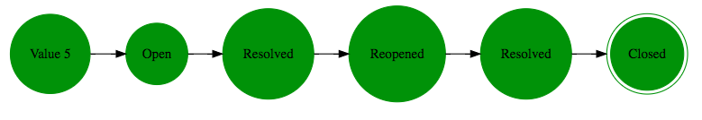Программой производится кластеризации всех трейсов работ над задачами (см. терминологию в Приложении 1).

*Картинка 1. Трейс исполнителя Value 5 над одной из задач*

Исходя из результатов кластеризации программа вычисляет принадлежность исполнителя к тому или иному кластеру программистов. Например, у исполнителя Value 5 большинство трейсов принадлежат к кластеру низких по эффективности трейсов, это позволяет отнести его к классу неэффективных разработчиков.

* + 1. Алгоритм кластеризации

В качестве метода кластеризации был выбран **метод k-средних (k-means)**, описанный в статье «K-means clustering» [12].

Шаги алгоритма:

1. Определить k – количество кластеров, которое должно быть сформировано
2. Случайным образом выбрать k центроидов (см. терминологию в Приложении 1)
3. Вычислить расстояние от всех объектов до центроидов
4. Для каждого объекта определить ближайший к нему центроид
5. Сместить центроиды кластеров в новые, определив их как центр тяжести всех точек каждого кластера.
6. Вернуться к шагу 3, если новые центроиды не совпадают со старыми

Исходный алгоритм k-средних был модифицирован, а именно шаг

5. Выбор новых центроидов: так как центры тяжести (среднее арифметическое) точек кластера не представляется возможным посчитать, было принято решение определять новый центроид кластера, как объект с наименьшей суммой квадратов расстояний до всех других точек в кластере.

* + 1. Алгоритмы расчета расстояния между объектами
       1. Расстояние Дамерау - Левенштейна

**Расстояние Дамерау – Левенштейна**[13] – это мера разницы двух строк символов, определяемая как минимальное количество операций вставки, удаления, замены и транспозиции (перестановки двух соседних символов), необходимых для перевода одной строки в другую. Является модификацией расстояния Левенштейна: к операциям вставки, удаления и замены символов, определённых в расстоянии Левенштейна добавлена операция транспозиции символов.

В данном случае под «строками» представлены трейсы действий программистов над задачами.

Для расчета расстояния Дамерау – Левенштейна был использован алгоритм   
**Вагнера – Фишера**[14]**:**

Пусть S1 и S2 — две строки (длиной M и N соответственно) над некоторым алфавитом, тогда редакционное расстояние D(S1,S2) можно подсчитать по следующей рекуррентной формуле:

*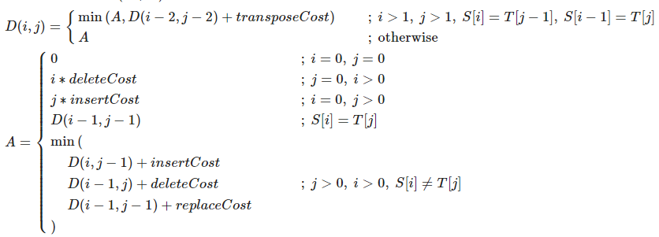Картинка 1. Формула подсчета расстояния*

Здесь D(i, j) — расстояние между префиксами строк: первыми i символами строки S и первыми j символами строки T)

Таким образом для получения ответа необходимо заполнить матрицу D, пользуясь рекуррентным соотношением. Ответ соответственно будет храниться в D(M, N).

Сложность алгоритма: O(M⋅N)

Затраты памяти: O(M⋅N)

Для анализа кластерного разбиения с помощью расстояния Дамерау-Левенштейна в программе были созданы две модели разбиения:

* тестировщики и разработчики (**ProgrammerTester**)
* разработчики в зависимости от их эффективности (**EffectiveWorker**)

Каждая из моделей характеризуется функцией, которая получает на вход трейс, и выдает значение, характеризующее трейс по заданной модели.

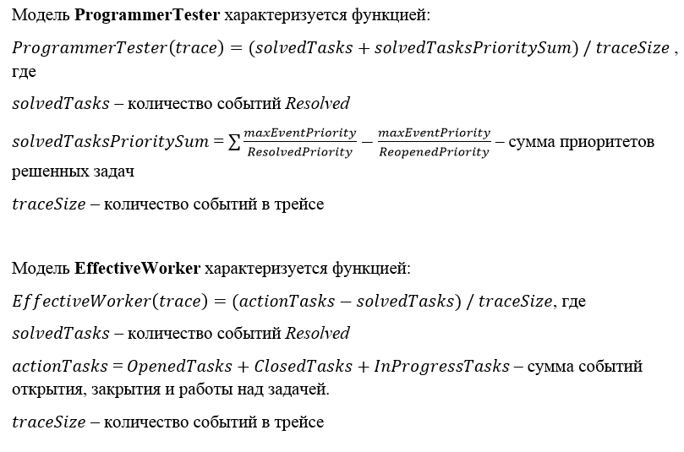

* + - 1. Расстояние через модели кластеризации

Для анализа кластерного разбиения с использованием расстояния Дамерау – Левенштейна была составлена мера расстояния равная абсолютной разницу функций выбранной модели, т.е.

*ModelBased(traceA, traceB) =* |*F(traceA) – F(traceB)* |

, где F(trace) – функция выбранной модели разделения

* + 1. 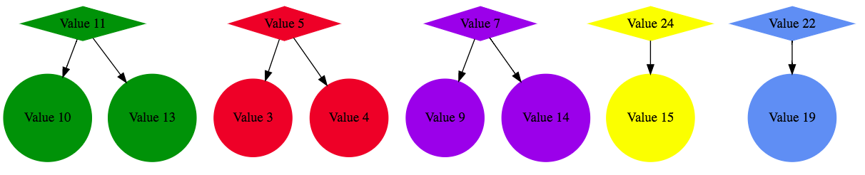Результаты кластеризации

*Картинка 2.Один из возможных вариантов разбиения исполнителей по кластерам*

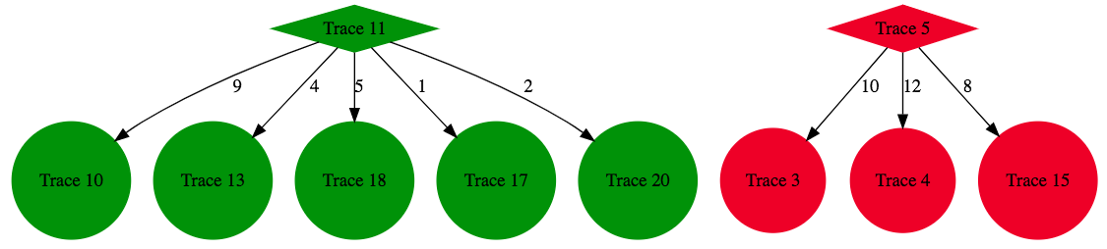

*Картинка 3. Один из возможных вариантов разбиения трейс по кластерам с указанием расстояние до центроидов кластера*

В конкретном примере приведенном сверху с помощью модели EffectiveWorker было выяснено, что зеленый кластер трейсов на 100% состоит из эффективных трейсов. Соответственно исполнители у которых таких трейсов большинство относятся к кластеру эффективных разработчиков.

## Обоснование выбора алгоритма решения задачи

Так как трассы действий исполнителя по задаче являются относительно короткими, например трасса Open->Resolved->Closed, то идея сравнить их между собой через расстояния Дамерау-Левенштейна имеет смысл. Кроме этого идея является новой и не применялась раньше при анализе логов систем.

## Описание и обоснование выбора метода организации входных и выходных данных

Исходные данные представляют собой загруженные в программу из внешних источников логи событий систем отслеживания ошибок в формате *.xes*, а также конфигурацию работы программы в формате *.csv*. Конфигурация программы представлена в формате *.csv* из-за простоты обработки такого формата, а также отсутствия необходимости часто менять параметры запуска.

В качестве выходных данных программа предоставляет визуализацию кластеризации исполнителей процессов, а также файл формата *.csv* с данными о исполнителях (количество событий разных типов, общее количество событий, значение функции) и два файла формата *.dot*, один из которых содержит данные для визуализации кластеров исполнителей, другой данные для визуализации последовательности действий для каждого исполнителя. Данные о исполнителях представлены в формате *.csv* из-за удобства последующей обработки данных в табличной форме. Визуализация представлена в формате *.dot* для отображения с помощью специальных программ, например Graphviz[15].

## Описание и обоснование выбора состава технических и программных средств

* + 1. Описание выбора состава технических средств

Минимальные и рекомендуемые свойства компьютера:

1. Процессор Intel Core i3 с частотой 2000 МГц или более быстрый (рекомендуется не менее 3000 МГц) с подходящей материнской платой.
2. Не менее 1 ГБ оперативной памяти (рекомендуется не менее 4 ГБ).
3. Не менее 1 ГБ свободного места на жестком диске.
4. Периферия для персонального компьютера, а также клавиатура.
5. Видеокарта и монитор, способные воспроизводить графическое отображение работы программы с разрешением не менее 800х600 точек.
   * 1. Обоснование выбора состава технических средств

Выбор состава технических средств обусловлен использованием ОС Microsoft Windows XP и новее, а также комфортными условиями для быстродействия работы программы.

* + 1. Описание выбора состава программных средств

Для запуска и работы программы требуется компьютер, со следующим предустановленным программным обеспечением:

1. операционная система Microsoft Windows 7 и новее;
2. установленная JRE 1.8 или более поздняя версия;
   * 1. Обоснование выбора состава программных средств

Версия Java 8 выбрана как версия, на которой было написано приложение.

Microsoft Windows 7 выбрана как последняя из поддерживаемых ОС компанией Microsoft.

# ТЕХНИКО-ЭКОНОМИЧЕСКИЕ ПОКАЗАТЕЛИ

## Предполагаемая потребность

Полученные, в ходе работы над продуктом, методы могут быть применены в индустрии для глубинного анализа процессов (см. терминологию в Приложении 1) тестовых систем.

* 1. **Ориентировочная экономическая** эффективность

В рамках данной работы расчёт экономической эффективности не предусмотрен.

## Экономические преимущества разработки по сравнению с отечественными и зарубежными аналогами

На момент начала разработки на отечественном и зарубежном рынке не было выявлено аналогичных продуктов.

# ИСТОЧНИКИ, ИСПОЛЬЗОВАННЫЕ ПРИ РАЗРАБОТКЕ

1. ГОСТ 19.101-77 Виды программ и программных документов. //Единая система программной документации. – М.: ИПК Издательство стандартов, 2001.
2. ГОСТ 19.102-77 Стадии разработки. //Единая система программной документации. – М.: ИПК Издательство стандартов, 2001.
3. ГОСТ 19.103-77 Обозначения программ и программных документов. //Единая система программной документации. – М.: ИПК Издательство стандартов, 2001.
4. ГОСТ 19.104-78 Основные надписи. //Единая система программной документации. – М.: ИПК Издательство стандартов, 2001.
5. ГОСТ 19.105-78 Общие требования к программным документам. //Единая система программной документации. – М.: ИПК Издательство стандартов, 2001.
6. ГОСТ 19.106-78 Требования к программным документам, выполненным печатным способом. //Единая система программной документации. – М.: ИПК Издательство стандартов, 2001.
7. ГОСТ 19.201-78 Техническое задание. Требования к содержанию и оформлению. //Единая система программной документации. – М.: ИПК Издательство стандартов, 2001.
8. ГОСТ 19.603-78 Общие правила внесения изменений. //Единая система программной документации. – М.: ИПК Издательство стандартов, 2001.
9. ГОСТ 19.604-78 Правила внесения изменений в программные документы, выполненные печатным способом. //Единая система программной документации. – М.: ИПК Издательство стандартов, 2001.
10. Anna Kalenkova. Learning High-Level Process Models from Event Data // Anna Kalenkova. –Eindhoven: Technische Universiteit Eindhoven, 2018. Proefschrift.
11. ProM Tools [Электронный ресурс] / Режим доступа: http://promtools.org/doku.php, свободный (дата обращения 09.05.19)
12. K-means clustering [Электронный ресурс] / Режим доступа: https://en.wikipedia.org/wiki/K-means_clustering, свободный (дата обращения 09.05.19)
13. Damerau–Levenshtein distance [Электронный ресурс] / Режим доступа: https://en.wikipedia.org/wiki/Damerau%E2%80%93Levenshtein_distance, свободный (дата обращения 09.05.19)
14. Задача о редакционном расстоянии, алгоритм Вагнера-Фишера [Электронный ресурс] / Режим доступа: http://bit.ly/neercIfmoWagnerFisher, свободный (дата обращения 09.05.19)
15. Graphviz [Электронный ресурс] / Режим доступа: https://ru.wikipedia.org/wiki/Graphviz, свободный (дата обращения 09.05.19)

# ПРИЛОЖЕНИЕ 1

**ТЕРМИНОЛОГИЯ** Таблица 1

|  |  |  |
| --- | --- | --- |
| **Термин (рус)** | **Термин (англ.)** | **Определение** |
| **Глубинный анализ процессов** | **Process mining** | Область исследований, занимающаяся построением моделей процессов по логам событий. |
| **Трейс** | **Trace** | Цепочка событий системы отслеживания ошибок |
| **Центроид** | **Centroid** | Центр кластера |

# ПРИЛОЖЕНИЕ 2

## Описание и функциональное назначение классов

Таблица 2. Название классов и их функциональное назначение (описание).

|  |  |
| --- | --- |
| Класс | Назначение |
| ClusterSystemBuild | Основной класс приложения, где происходит определение кластеров, построение модели для визуализации и все сопутствующие вычисления. Связывает остальные классы приложения. |
| Worker | Класс, реализующий исполнителя событий лога. |
| Event | Класс, реализующий событие лога. |
| ReadWriter | Класс, реализующий ввод и вывод данных. |
| IModelFunction | Интерфейс, реализующий функцию модели кластерного разбиения. |
| EffectiveWorker | Класс, реализующий функцию модели кластерного разбиения разработчиков в зависимости от их эффективности. |
| ProgrammerTester | Класс, реализующий функцию модели кластерного разбиения разработчиков в зависимости от рода их активности (тестировщик – программист) |
| IDistMethod | Интерфейс, реализующий метод рассчета расстояния между трейсами исполнителей. |
| DamerauLevenshteinDistMethod | Класс, реализующий метод рассчета расстояния между трейсами исполнителей, как расстояния Дамерау-Левенштейна. |
| ModelBasedDistMethod | Класс, реализующий метод рассчета расстояния между трейсами исполнителей, как абсолютную разницу между значениями функций заданной модели. |
| ICentroidsFirstPick | Интерфейс, реализующий методы выбора первоначальных центроидов. |
| RandomCentroidsFirstPick | Класс, реализующий случайный метод выбора первоначальных центроидов. |
| ModelBasedCentroidsFirstPick | Класс, реализующий метод выбора первоначальных центроидов, основанный на значениях функции заданной модели. |

## Описание и функциональное назначение полей и методов классов

Таблица 3. Описание и функциональное назначение полей класса ClusterSystemBuild

|  |  |  |  |
| --- | --- | --- | --- |
| Имя | Тип | Модификаторы | Назначение |
| modelFunction | IModelFunction | private | Функция модели разбиения |
| distMethod | IDistMethod | private | Функция рассчета расстояния между трейсами |
| centroidsFirstPick | ICentroidFirstPick | private | Функция выбора первоначальных центроидов |
| workers | Map<String, Worker> | private | Коллекция соединяющая имена разработчиков и их объекты типа Worker |
| workersNames | String[] | private | Массив имен разработчиков |
| statisticsParams | String[] | private | Массив параметров – имен событий, частоту появления которых собирает каждый из объектов типа Worker |
| k | int | private | Количество кластеров, на которое происходит разбиение исполнителей |
| readWriter | ReadWriter | private | Объект для ввода/вывода информации |
| dotClusterModel | Dot | private | Graphviz модель кластеров для визуализации |

Таблица 4. Описание и функциональное назначение методов класса ClusterSystemBuild

|  |  |  |  |  |
| --- | --- | --- | --- | --- |
| Имя | Модификаторы | Тип возвращаемого значения | Аргументы | Назначение |
| ConstructClusters | private | Dot | PluginContext context, XLog log, CSVFile config | Главный метод класса. Возвращает Graphviz модель для визуализации кластеров. |
| buildClusters | private | void | package | Реализует метод кластеризации k-средних |
| pickConfigs | private | void | String[] configs | Выбирает методы конфигурации программы, считанные из входного файл конфигурации |
| calcFunctionValueForEveryWorker | private | void | package | Вычисляет значение функции для каждого из разработчиков |
| calcDist | private | int | Worker workerA, Worker workerB | Вычисляет расстояние между двумя трейсами разработчиков. |
| calcDistBetweenWorkers | private | Integer[][] | package | Вычисляет расстояние от каждого разработчика к каждому. |
| calcDistFromAllWorkersToTheirCentroids | private | Integer[][] | Worker[] centroids | Вычисляет расстояния от каждого из разработчиков до их центроидов. |
| determineClosestCentroidForEachWorker | private | void | Integer[][] dist | Для каждого разработчика определяет ближайший к нему центроид. |
| centroidsDifferent | private | boolean | Worker[] centroids, Worker[] newCentroids | Определяет различаются ли два переданных массива разработчиков. |
| determineNewCentroids | private | Worker[] | package | Возвращает разработчиков, которые будут являться новыми центроидами. |

Таблица 5. Описание и функциональное назначение полей класса Worker

|  |  |  |  |
| --- | --- | --- | --- |
| Имя | Тип | Модификаторы | Назначение |
| name | String | package | Имя разработчика |
| trace | Vector<Event> | private | Трейс действий разработчика |
| clusterNum | int | package | Номер кластера, к которому принадлежит разработчик |
| statistics | Map<String, Integer> | private | Коллекция, хранящая значения собранных статистик |
| functionValue | Integer | package | Поле, хранящая значение функции модели данного разработчика |

Таблица 6. Описание и функциональное назначение методов класса Worker

|  |  |  |  |  |
| --- | --- | --- | --- | --- |
| Имя | Модификаторы | Тип возвращаемого значения | Аргументы | Назначение |
| Worker | public |  | Event event, String[] statisticsParams | Конструктор для инициализации разработчика, принимает событие и массив имен событий, подсчитывать статистику по которым будет разработчик. |
| getStatistics | package | Integer | String key | Возвращает статистику разработчика по имени события (количество раз, которое оно возникало) |
| addevent | package | void | Event event | Добавляет события в трейс разработчика |
| getTrace | package | Vector<Event> |  | Возвращает трейс действий разработчика |

Таблица 7. Описание и функциональное назначение полей класса Event

|  |  |  |  |
| --- | --- | --- | --- |
| Имя | Тип | Модификаторы | Назначение |
| workerName | String | package | Имя исполнителя события |
| activity | String | package | Название события |
| clusterNum | int | package | Номер кластера, к которому принадлежит программиста |
| statistics | Map<String, Integer> | private | Коллекция, хранящая значения собранных статистик |
| functionValue | Integer | package | Поле, хранящая значение функции модели данного разработчика |

Таблица 8. Описание и функциональное назначение методов класса Event

|  |  |  |  |  |
| --- | --- | --- | --- | --- |
| Имя | Модификаторы | Тип возвращаемого значения | Аргументы | Назначение |
| Worker | public |  | Event event, String[] statisticsParams | Конструктор для инициализации разработчика, принимает событие и массив имен событий, подсчитывать статистику по которым будет разработчик. |
| getStatistics | package | Integer | String key | Возвращает статистику программиста по имени события (количество раз, которое оно возникало) |
| addevent | package | void | Event event | Добавляет события в трейс программиста |
| getTrace | package | Vector<Event> | package | Возвращает трейс действий программиста |

Таблица 9. Описание и функциональное назначение полей класса ReadWriter

|  |  |  |  |
| --- | --- | --- | --- |
| Имя | Тип | Модификаторы | Назначение |
| colors | String[] | private | Массив имен цветов для окраски вершин графа |

Таблица 10. Описание и функциональное назначение методов класса ReadWriter

|  |  |  |  |  |
| --- | --- | --- | --- | --- |
| Имя | Модификаторы | Тип возвращаемого значения | Аргументы | Назначение |
| writeWorkersStatisticsToCSV | package | void | String filePath, Map<String, Worker> workers, String[] workersNames | Выводит значения статистик, которые собрал программист в .csv файл |
| writeClustersGraphvizFile | package | void | String filePath, Map<String, Worker> workers, String[] workersNames, Worker[] centroids, Integer[][] distToCentroids | Выводит Graphviz граф, содержащий кластеры исполнителей, в формате .dot в файл по пути filePath |
| writeWorkersGraphvizFile | package | void | String filePath, Map<String, Worker> workers, String[] workersNames | Выводит Graphviz граф, содержащий трейсы всех исполнителей, в формате .dot в файл по пути filePath |
| getNodeName | package | String | Worker worker | Возвращает имя программиста в кавычках для последующей записи в .dot файл |
| parseWorkers | package | Map<String, Worker> | XLog log, String[] statisticsParams | Возвращает коллекцию программистов, считанную из Log файла |
| getConfigs | package | String[] | CSVFile file | Возвращает массив строк, содержащий конфигурацию программы, считанной из .csv файла |

## 

Таблица 11. Описание и функциональное назначение методов класса EffectiveWorker

|  |  |  |  |  |
| --- | --- | --- | --- | --- |
| Имя | Модификаторы | Тип возвращаемого значения | Аргументы | Назначение |
| function | public | int | Worker worker | Вычисляет значение функции эффективности программиста |

Таблица 12. Описание и функциональное назначение методов класса ProgrammerTester

|  |  |  |  |  |
| --- | --- | --- | --- | --- |
| Имя | Модификаторы | Тип возвращаемого значения | Аргументы | Назначение |
| function | public | int | Worker worker | Вычисляет значение функции, значение которой определяет тестировщиком или разработчиком является программист |

Таблица 13. Описание и функциональное назначение методов класса DamerauLevensteinDistMethod

|  |  |  |  |  |
| --- | --- | --- | --- | --- |
| Имя | Модификаторы | Тип возвращаемого значения | Аргументы | Назначение |
| dist | public | int | Worker workerA, Worker workerB | Вычисляет расстояние между трейсами, как расстояние Дамерау-Левенштейна, методом Вагнера-Фишера |

Таблица 14. Описание и функциональное назначение методов класса ModelBasedDistMethod

|  |  |  |  |  |
| --- | --- | --- | --- | --- |
| Имя | Модификаторы | Тип возвращаемого значения | Аргументы | Назначение |
| dist | public | int | Worker workerA, Worker workerB | Вычисляет расстояние между трейсами, как абсолютную разницу между значениями функций модели |

Таблица 15. Описание и функциональное назначение методов класса RandomCentroidFirstPick

|  |  |  |  |  |
| --- | --- | --- | --- | --- |
| Имя | Модификаторы | Тип возвращаемого значения | Аргументы | Назначение |
| pickCentroids | public | Worker[] | int k, Map<String, Worker> workers, String[] workersNames | Выбирает первоначальные центроиды случайным образом |

Таблица 16. Описание и функциональное назначение методов класса ModelBasedCentroidFirstPick

|  |  |  |  |  |
| --- | --- | --- | --- | --- |
| Имя | Модификаторы | Тип возвращаемого значения | Аргументы | Назначение |
| pickCentroids | public | Worker[] | int k, Map<String, Worker> workers, String[] workersNames | Выбирает первоначальные центроиды, как квантили фунции заданной модели |

# ЛИСТ РЕГИСТРАЦИИ ИЗМЕНЕНИЙ

|  |  |  |  |  |  |  |  |  |  |
| --- | --- | --- | --- | --- | --- | --- | --- | --- | --- |
| Изм. | Номера листов (страниц) | | | | Всего листов (страниц) в документе | № документа | Входящий № сопроводительного документа и дата | Подпись | Дата |
| измененных | замененных | новых | аннулированных |
|  |  |  |  |  |  |  |  |  |  |
|  |  |  |  |  |  |  |  |  |  |
|  |  |  |  |  |  |  |  |  |  |
|  |  |  |  |  |  |  |  |  |  |
|  |  |  |  |  |  |  |  |  |  |
|  |  |  |  |  |  |  |  |  |  |
|  |  |  |  |  |  |  |  |  |  |
|  |  |  |  |  |  |  |  |  |  |
|  |  |  |  |  |  |  |  |  |  |
|  |  |  |  |  |  |  |  |  |  |
|  |  |  |  |  |  |  |  |  |  |
|  |  |  |  |  |  |  |  |  |  |
|  |  |  |  |  |  |  |  |  |  |
|  |  |  |  |  |  |  |  |  |  |
|  |  |  |  |  |  |  |  |  |  |
|  |  |  |  |  |  |  |  |  |  |
|  |  |  |  |  |  |  |  |  |  |
|  |  |  |  |  |  |  |  |  |  |
|  |  |  |  |  |  |  |  |  |  |
|  |  |  |  |  |  |  |  |  |  |
|  |  |  |  |  |  |  |  |  |  |
|  |  |  |  |  |  |  |  |  |  |
|  |  |  |  |  |  |  |  |  |  |